Лабораторная работа 13
Создать функции в табличном виде и отобразить их на графиках. Для этого от -2 до 2, с шагом 0.1 задать значения аргумента x в первом столбце, с помощью операции копирования и формулы.
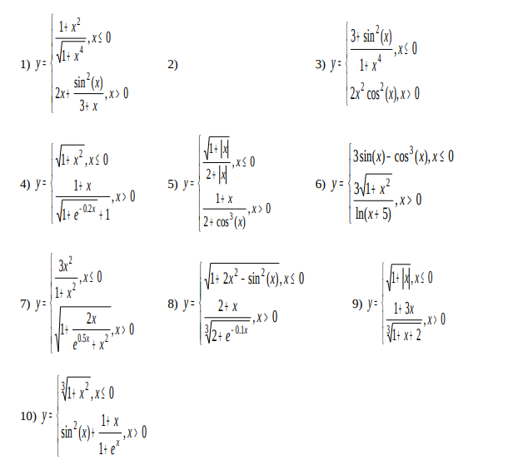
Во втором столбце создать копию столбца со значениями функции.
Отобразить графики функций с помощью графиков функций (диаграмм). Пользоваться
копированием формул.
Реализовать заполнение табличной функции на листе. Ввод интервалов и
шага функции осуществлять из какой-либо ячейки Листа calc.

При выполнении заданий пользоваться форматированием и оформлением таблиц,
таблицы должны быть отделены границами, хорошо читаться, представляя собой готовый
форматированный отчет. Все графики должны иметь подписи осей. Будет оцениваться качество
и творческий подход при выполнении заданий.

